Computación Grafica

Proyecto Final  
Manual de técnico

Alcance:

Crear una fachada con interior en open GL. Este debe contener 7 elementos visibles y lo mas acercado a la imagen que se toma como referencia

Trabajo empleado:

Tiempo invertido: 55 hrs

Desglose de tiempo:

4 hrs Planeación y diseño de modelos

15 hrs en curva de aprendizaje de Maya

35 hrs aplicación en maya para texturizado, mapas UV

Diagrama de Gantt  
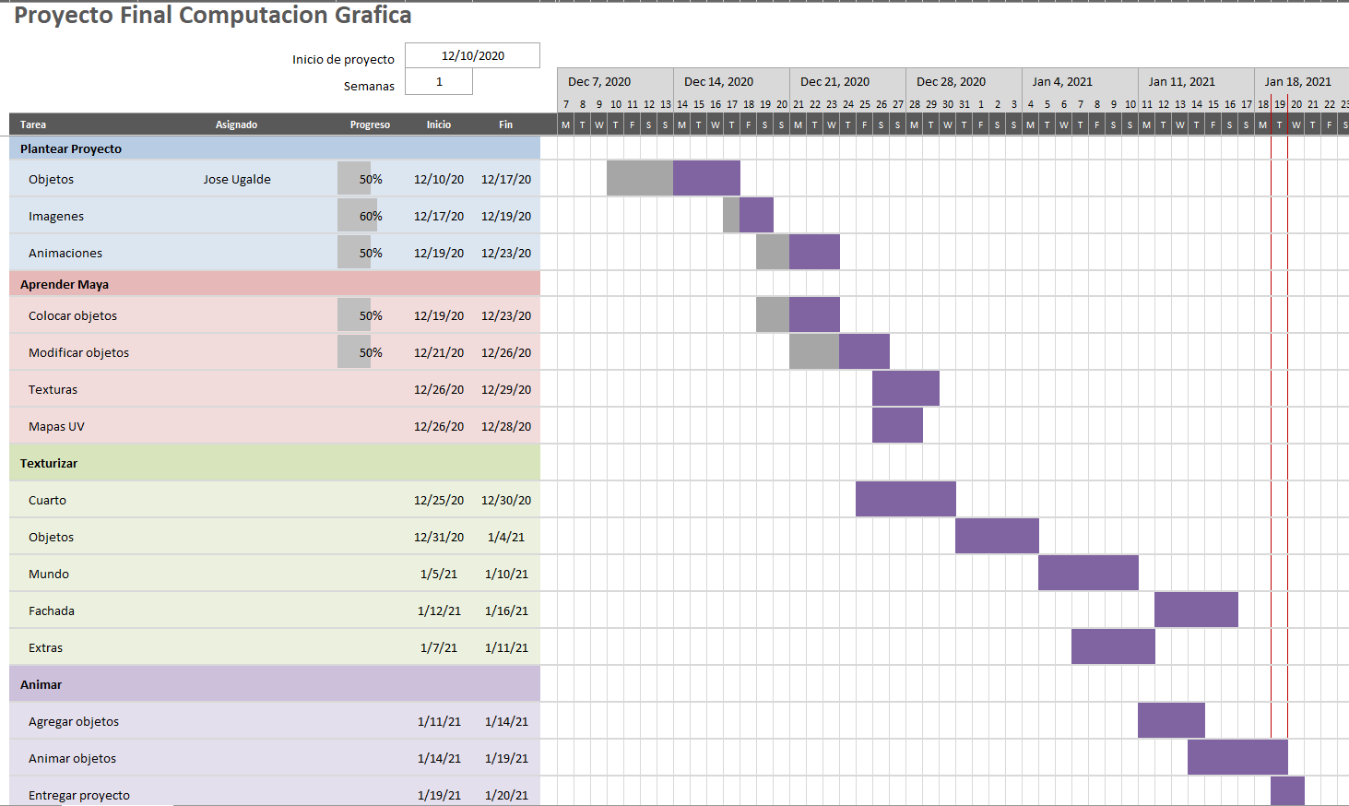  
  
  
  
  
  
  
  
  
  
  
  
  
  
  
  
  
Commits efectuados con sus ID en caso de requerir cambios:

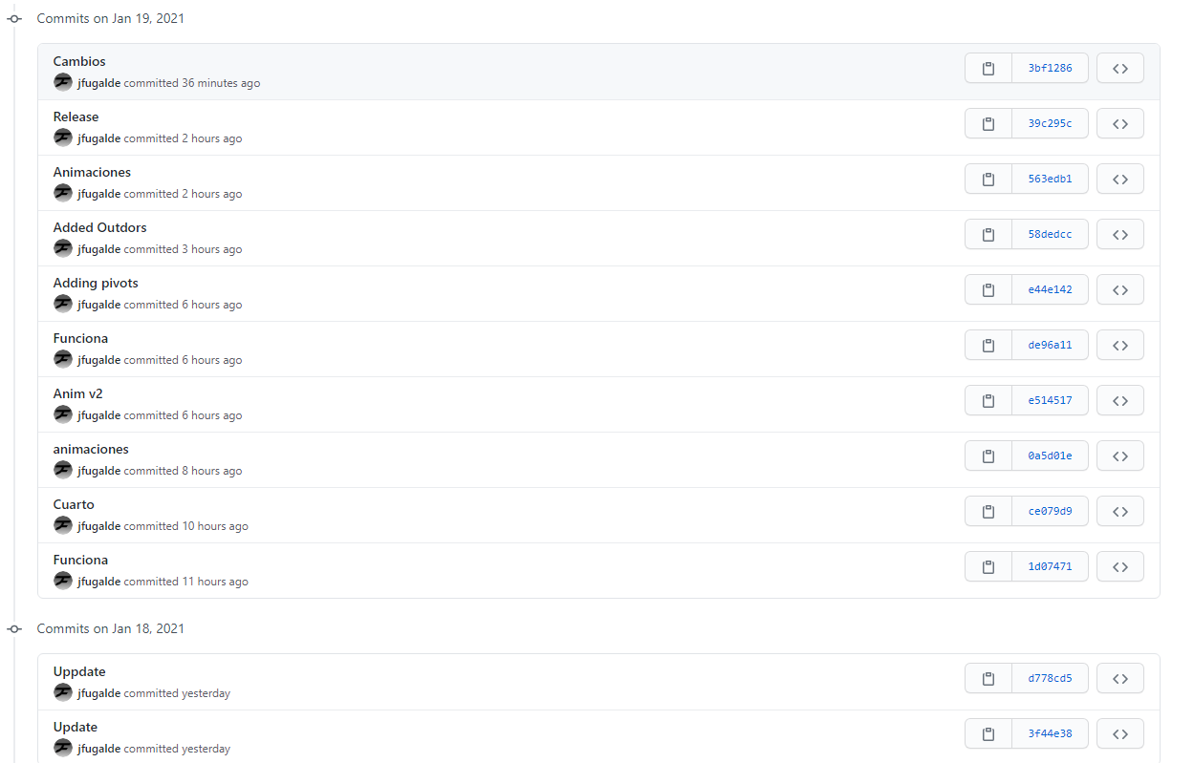

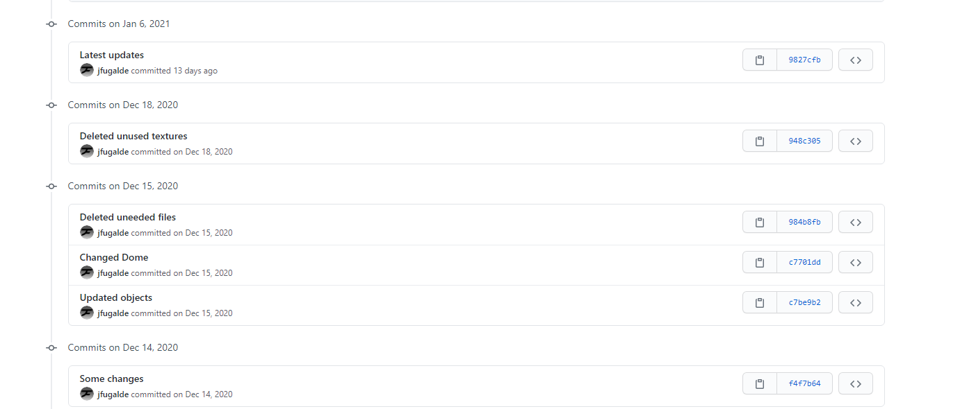

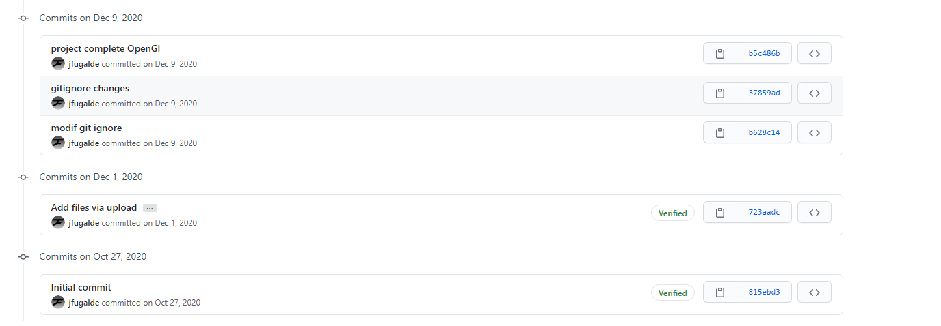

Herramientas usadas:

* Maya
* Visual Studio
* Paint.net

Imagen propuesta

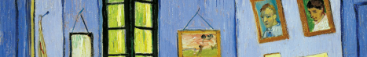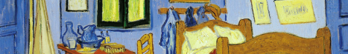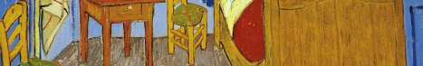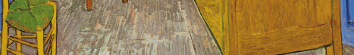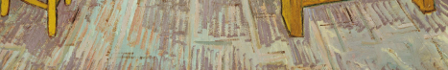

Objetos:

1. Silla

2. Cama

3. Cuadro

4. Puerta

5. Mesa

6. Vaso

7. Sombrero

8. Perchero

Animación

* Abrir y cerrar de ventanas
* Mover de cuadros
* Servir Agua en vaso

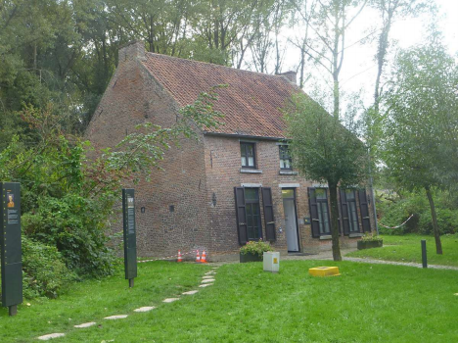

El repositorio esta almacenado en Github, plataforma electrónica donde se almacena información y su historial

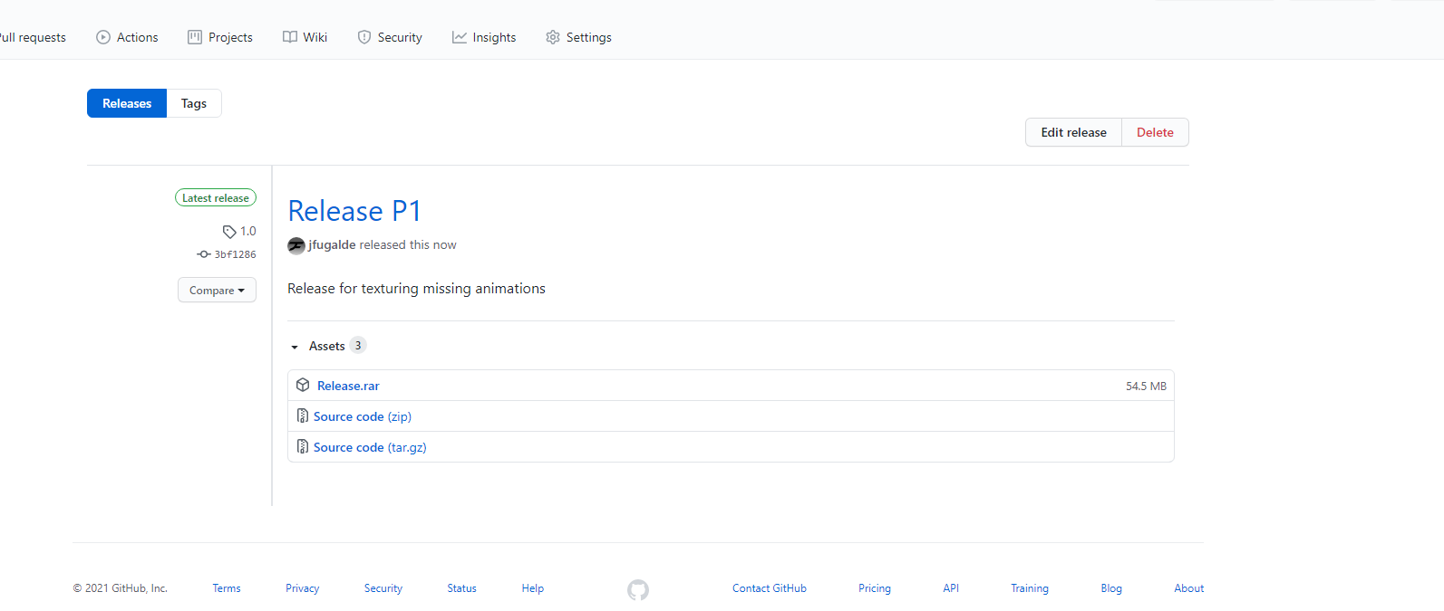

Se tiene la última versión como release

Textura 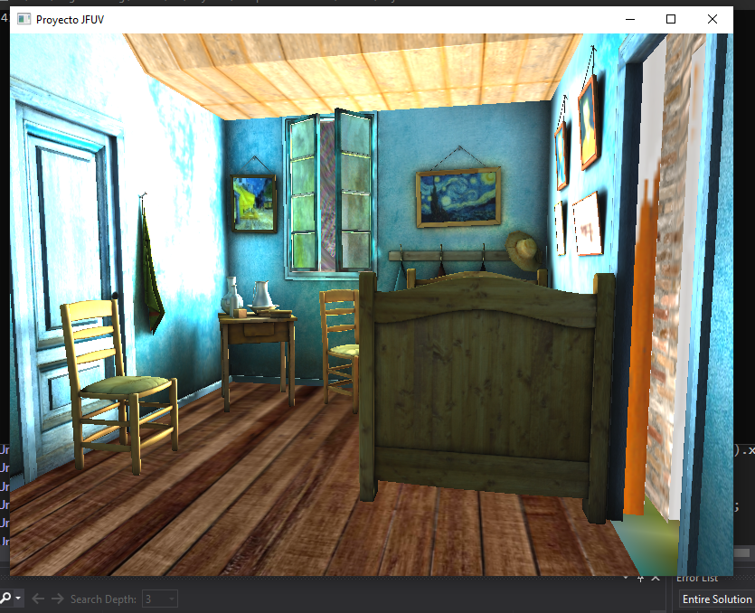

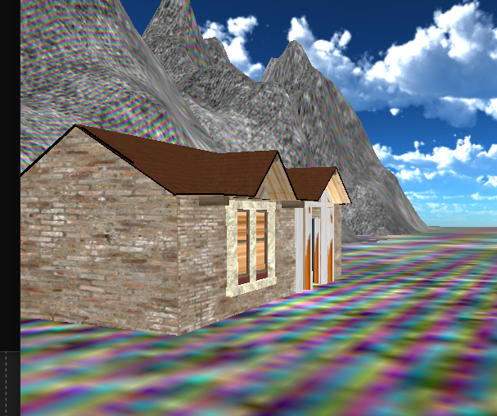https://github.com/jfugalde/ComputacionGrafica

Uso:

* Solo se requiere dar doble Click sobre el ejecutable en la carpeta reléase

Para la navegación dentro del mini juego:

* Usar las teclas ASDW para moverse dentro del mundo
* Usar el mouse para rotar la cámara
* La tecla ESC le permite salir del mini juego